# 

# Livrable 1 : Plan d’adressage

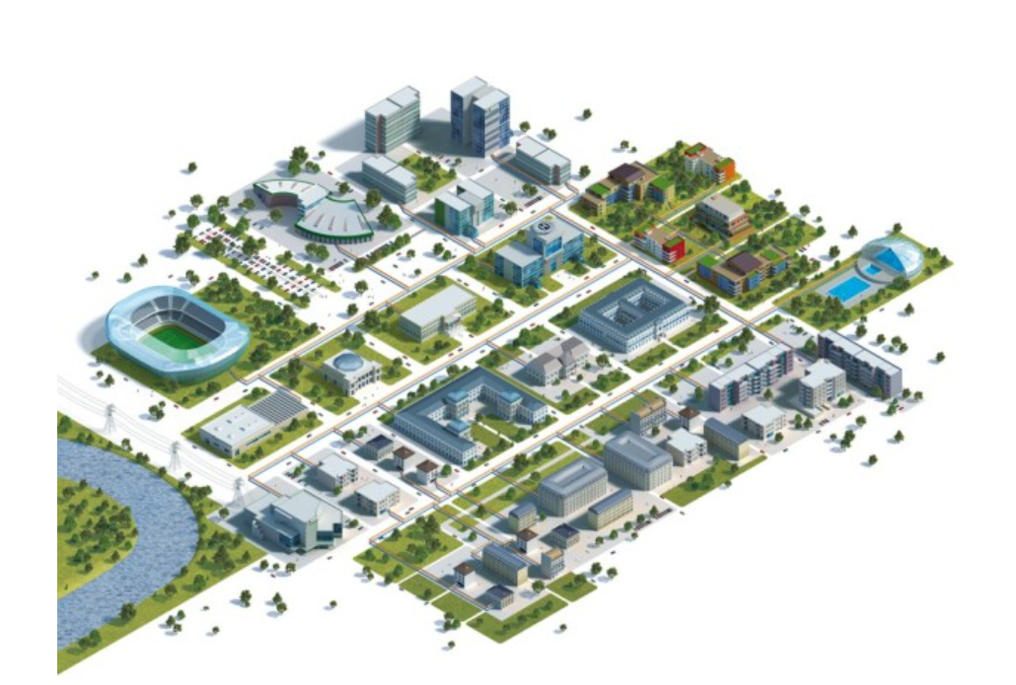

Timothée Loume

Antoine Pulon

Adar Tekin

Hugo Laplace

# Sommaire

# Introduction

## Rappel de la problématique

Le maire de Funkytown nous a contactés pour faire la transformation informatique de son infrastructure réseau vieillissant fort de cette nouvelle politique, elle a réussi a obtenir l’implémentation de 5 nouvelles entreprises :

- Exia

- Datacenter Exia

- Engie

- Bibliothèque

- Digiplex

Chacune de ces entreprises à ces propres demandes / contraintes que nous avons du prendre en compte pour dimensionner leur réseau propre.

# ESN EXIA

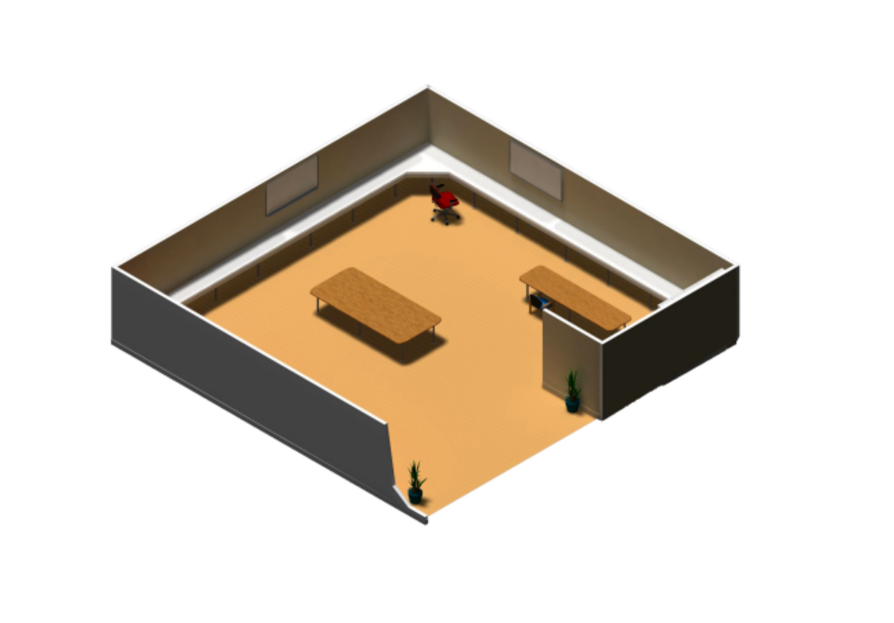

Le cahier des charges fournis par l’entreprise est le suivant :

Le cahier des charges donné fait donc état d’un total de 7 machines en utilisant la formule :

Nbrs de machines > 2 ^n -2

Puis en remplaçant par nos données :

7 < 2^n - 2

7 < 2^4 - 2

On aura donc un reseau avec une capacité de 14 ips car on en reserve deux, l’adresse réseau qui sera 192.168.1.0 et l’adresse de Broadast 192.168.1.15. On a donc une plage d’adresse ip utilisable qui ira de 192.168.1.1 à 192.168.1.14. On peux donc ensuite calculer le cidr :

32-4 = 28

Puis le convertir le masque de sous réseau en en décimal : 255.255.255.240.

En résumé :



*Plan d’adressage réseau EXIA*

# Bibliothèque

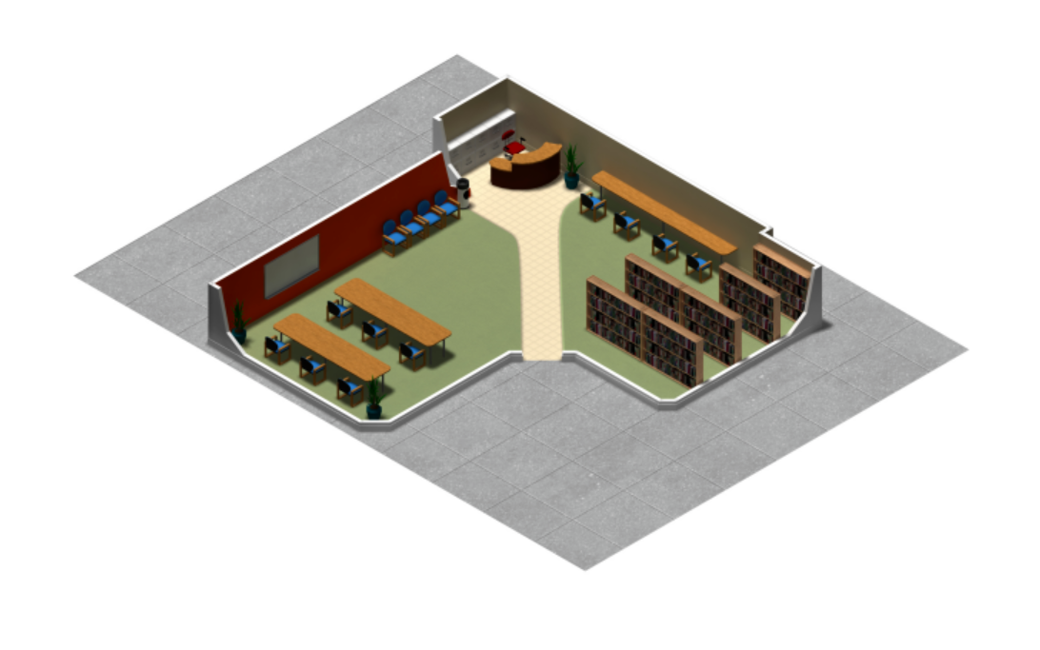

La bibliothèque de funkytown à également besoin d’un réseau, les contraintes de ce réseau sont relativement simple car il y a peu de machines.

Le réseau demandé à besoin de 9 machines en utilisant la formule :

Nbrs de machines > 2 ^n -2

Puis en remplaçant par nos données :

9 < 2^n - 2

9 < 2^4 - 2

On aura donc un reseau avec une capacité de 14 ips car on en reserve deux, l’adresse réseau qui sera 192.168.0.0 et l’adresse de Broadast 192.168.0.15. On a donc une plage d’adresse ip utilisable qui ira de 192.168.1.1 à 192.168.1.14. On peux donc ensuite calculer le cidr :

32-4 = 28

Puis le convertir le masque de sous réseau en en décimal : 255.255.255.240.

En résumé :



*Plan d’adressage bibliothèque*

# Engie

Un des client de la ville de Funkytown est Engie leur demande concerne trois réseau différent :

* Le service technique (100 machines)
* Le service commercial (60 machines)
* Le réseau wifi invité (22 machines)

## Service technique

Le réseau demandé à besoin de 100 machines, en utilisant la formule :

Nbrs de machines > 2 ^n -2

Puis en remplaçant par nos données :

100 < 2^n - 2

100 < 2^7 - 2

On aura donc un reseau avec une capacité de 126 ips car on en reserve deux, l’adresse réseau qui sera 192.168.2.0 et l’adresse de Broadast 192.168.2.127. On a donc une plage d’adresse ip utilisable qui ira de 192.168.2.1 à 192.168.2.126. On peux donc ensuite calculer le cidr :

32-7= 25

Puis le convertir le masque de sous réseau en en décimal : 255.255.255.128.

## Service technique

Le réseau demandé à besoin de 60 machines, en utilisant la formule :

Nbrs de machines > 2 ^n -2

Puis en remplaçant par nos données :

60 < 2^n - 2

60 < 2^6 - 2

On aura donc un reseau avec une capacité de 62 ips car on en reserve deux, l’adresse réseau qui sera 192.168.2.128 et l’adresse de Broadast 192.168.2.191. On a donc une plage d’adresse ip utilisable qui ira de 192.168.2.129 à 192.168.2.190. On peux donc ensuite calculer le cidr :

32-6= 26

Puis le convertir le masque de sous réseau en en décimal : 255.255.255.192.

## Wifi invité

Le réseau demandé à besoin de 22 machines, en utilisant la formule :

Nbrs de machines > 2 ^n -2

Puis en remplaçant par nos données :

22 < 2^n - 2

22 < 2^5 - 2

On aura donc un reseau avec une capacité de 30 ips car on en reserve deux, l’adresse réseau qui sera 192.168.2.192 et l’adresse de Broadast 192.168.2.223. On a donc une plage d’adresse ip utilisable qui ira de 192.168.2.193 à 192.168.2.222. On peux donc ensuite calculer le cidr :

32-5= 27

Puis le convertir le masque de sous réseau en en décimal : 255.255.255.224.

En résumé pour le réseau d’Engie on aura :

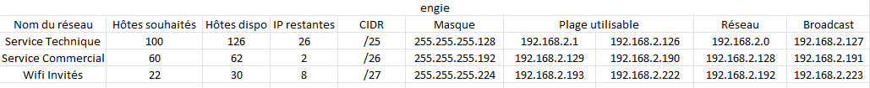

*Réseau ENGIE*

# Digiplex

L’entreprise DIGIPLEX s’installe a Funkytown, cette entreprise est constitué de 8 services :

* Le service Conception
* Le service Commercial
* Le service Ressources Humaine
* Le service Hotline
* Le service Wifi Enterprise
* Le Wifi invités
* Server
* Le service Management

Cette entreprise étant très grande elle a besoin de 8 Vlan en /24 soit 8 vlan de 254 ips exploitable.

